CARNAVAL NOS EMIRADOS ÁRABES
Dubai e Abu Dhabi: luxo, cultura e modernidade
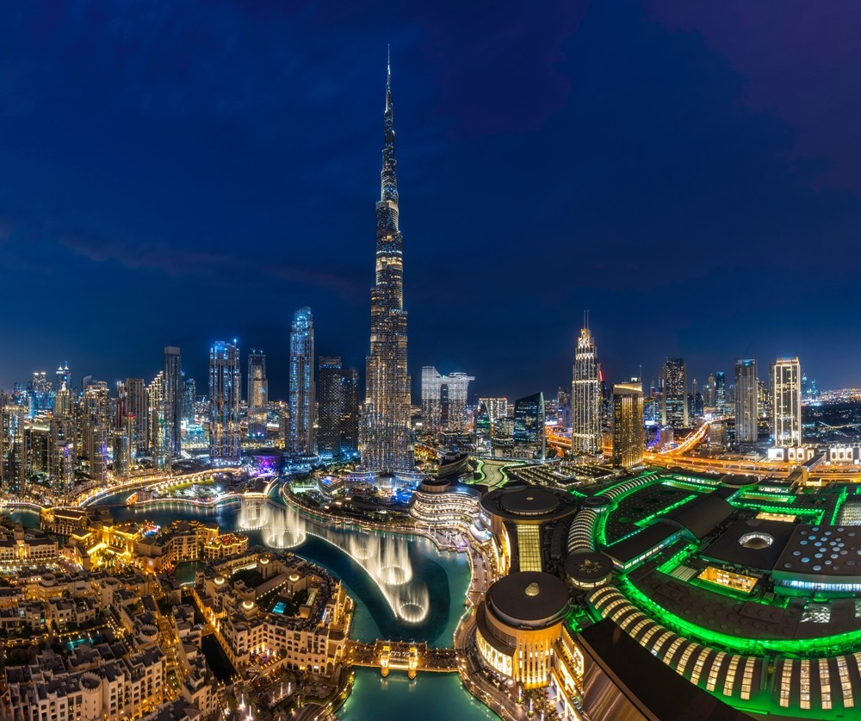
SAÍDA  05 de fevereiro de 2027 | DURAÇÃO  9 dias | 7 noites de hotel | EMBARQUE  Rio de Janeiro ou São Paulo
SOBRE A VIAGEM
Uma viagem em grupo pelos Emirados Árabes Unidos durante o Carnaval, com guia brasileiro acompanhando o grupo (para grupos acima de 15 passageiros). O roteiro une a modernidade e os ícones de Dubai, como o Burj Khalifa e o Burj Al Arab, à herança cultural e arquitetônica de Abu Dhabi, com a Grande Mesquita Sheikh Zayed e o palácio presidencial Qasr Al Watan, além de dias livres para compras e passeios opcionais.
ROTEIRO DIA A DIA
DIA 1 (05/02) Brasil » Dubai
Apresentação no Aeroporto Internacional do Rio de Janeiro (Galeão) ou de São Paulo (Guarulhos) para embarque em voo da Emirates com destino a Dubai. Os voos partem na madrugada do dia seguinte.
DIA 2 (06/02) Dubai
Chegada a Dubai, recepção no aeroporto e traslado ao hotel. Hospedagem.
DIA 3 (07/02) Dubai – visita panorâmica
Café da manhã no hotel. Visita panorâmica pela "Pérola do Oriente Médio", que deixou de ser uma pequena vila de pescadores para se tornar uma das cidades mais modernas e prósperas do mundo. Passeio pelos mercados de especiarias e de ouro, na região de Deira, e travessia do canal a bordo das "abras", os barcos tradicionais usados pelos primeiros pescadores locais. Passagem pelo bairro de Jumeirah, com suas mansões típicas, e paradas para fotos na Mesquita de Jumeirah e no Burj Al Arab, considerado o único hotel 7 estrelas do planeta. Retorno ao hotel pela Sheikh Zayed Road, com vista para o Burj Khalifa, o edifício mais alto do mundo. Tarde livre. Hospedagem.
DIA 4 (08/02) Dubai – dia livre
Café da manhã no hotel e dia livre para compras ou passeios. Sugestões de passeios opcionais:
- Manhã: Sharjah, emirado vizinho e importante centro cultural, com o Museu da Civilização Islâmica, a Praça da Cultura e o mercado Gold Souk Al Majara.
- Tarde: safári no deserto com pôr do sol, jantar tradicional e show de dança do ventre.
Hospedagem.
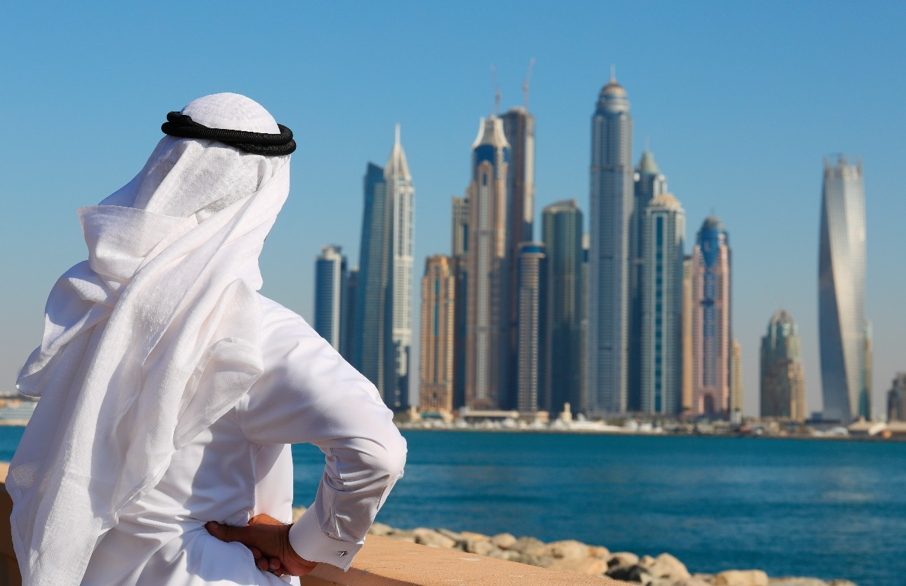
Dubai Marina
DIA 5 (09/02) Dubai » Abu Dhabi
Café da manhã e saída para Abu Dhabi, capital e emirado mais rico dos Emirados Árabes. Visita à Grande Mesquita Sheikh Zayed, a maior do país e ponto alto do passeio, que combina a arquitetura islâmica clássica com toques modernos, minaretes brancos e detalhes em ouro. Passagem pelo Hotel Emirates Palace, pela residência presidencial e pela marina da cidade. Hospedagem em Abu Dhabi.
DIA 6 (10/02) Abu Dhabi
Café da manhã. Visita ao Qasr Al Watan, o palácio presidencial aberto ao público desde 2019, com almoço incluído. Restante do dia livre, com sugestões de passeios opcionais:
- Louvre Abu Dhabi: inaugurado em 2017, com acervo que vai da pré-história à atualidade.
- Casa da Família Abraâmica: complexo que reúne mesquita, igreja e sinagoga.
- Complexo Ferrari: circuito de Fórmula 1 e parque aquático, ou jantar no Emirates Palace.
Hospedagem em Abu Dhabi.
DIA 7 (11/02) Abu Dhabi » Dubai
Café da manhã e traslado de volta a Dubai. Sugestão de passeio opcional a Al Ain, a "Cidade Jardim" e cidade natal do xeique Zayed, com visita ao mercado de camelos e às florestas de tâmaras. Hospedagem em Dubai.
DIA 8 (12/02) Dubai – dia livre
Café da manhã e dia livre. Sugestões de passeios opcionais: voo de balão ou helicóptero, passeio de lancha rápida, Dubai Frame, Museu do Futuro e Burj Al Arab. Hospedagem.
DIA 9 (13/02) Dubai » Brasil
Café da manhã e traslado ao aeroporto para embarque no voo de regresso ao Brasil. Fim dos nossos serviços.
HOTÉIS PREVISTOS
CIDADE | HOTEL PREVISTO OU SIMILAR | NOITES
Dubai | Radisson Blu Barsha | 5 noites com café da manhã
Abu Dhabi | Grand Millennium Al Wahda | 2 noites com café da manhã
VOOS PREVISTOS
Saída do Rio de Janeiro (GIG)
DATA | TRECHO | VOO | PARTIDA | CHEGADA
06/02/2027 | Rio de Janeiro » Dubai | EK 248 | 03h45 | 00h35
13/02/2027 | Dubai » Rio de Janeiro | EK 247 | 08h05 | 15h55
Saída de São Paulo (GRU)
DATA | TRECHO | VOO | PARTIDA | CHEGADA
06/02/2027 | São Paulo » Dubai | EK 262 | 01h30 | 22h35
13/02/2027 | Dubai » São Paulo | EK 261 | 09h05 | 17h35
O PROGRAMA INCLUI
- Passagem aérea internacional em classe econômica pela Emirates (classes superiores sob consulta)
- 5 noites de hospedagem em Dubai e 2 noites em Abu Dhabi, com café da manhã
- Visitas panorâmicas guiadas em Dubai e Abu Dhabi
- Visita à Grande Mesquita Sheikh Zayed
- Visita ao palácio Qasr Al Watan com almoço
- Todos os traslados
- Guia profissional brasileiro para grupos acima de 15 passageiros (grupos menores com guias locais)
- Mochila de viagem
O PROGRAMA NÃO INCLUI
- Passeios opcionais sugeridos no roteiro
- Refeições não mencionadas no programa
- Taxa de embarque
- Impostos de turismo de Dubai e Abu Dhabi, pagos diretamente nos hotéis em moeda local (dirham)
- Despesas de caráter pessoal
DOCUMENTAÇÃO NECESSÁRIA
- Passaporte com validade mínima de 6 meses após o término da viagem
- Cópia do passaporte
OBSERVAÇÕES IMPORTANTES
- Datas e condições estão sujeitas a alteração sem aviso prévio e à disponibilidade de lugares.
- A ordem dos passeios pode ser alterada em função de imprevistos.
- Check-in nos hotéis a partir das 14h e check-out até as 12h.
- Cédulas antigas de dólar americano podem ter dificuldade de troca fora dos Estados Unidos; recomenda-se levar notas novas.

